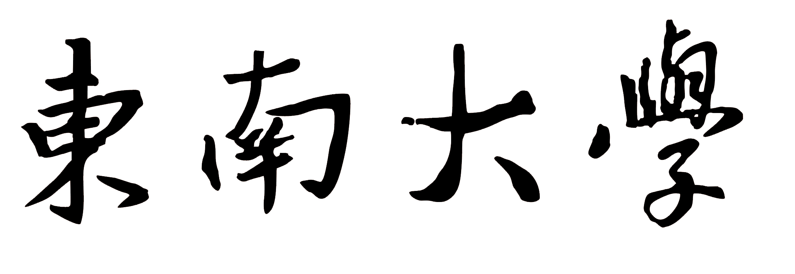
2020年本科生优秀团队毕业设计（论文）
培育计划项目申请书

团队名称
团队设计（论文）总题目
专业名称
学生姓名
指导教师
填表日期

东南大学教务处制

填 写 说 明

一、本申请书所列各项内容均须实事求是，认真填写，表达要明确、严谨。空缺项要填“无”。表格中的字体为小四号仿宋体，专业所属一级、二级门类请按照教育部《普通高等学校本科专业目录》填写。表中需签字部分由相关人员以黑色钢笔亲笔签名。要求一律用A4纸双面打印，于左侧装订成册。
二、申请书可自行下载或加页，但格式须与原件一致。
三、项目由申请人所在学院进行初评，签署意见后，将申请书（一式两份）报送教务处实践科。
四、如填表有不明事宜，请致电咨询，联系电话：52090234。

团队名称 |  |  |  |  |  |  | 专业名称
专业所属  一级门类 |  |  |  |  |  |  | 专业所属  二级门类
团队内  学生数 |  |  |  |  |  |  | 团队指导教师总数  （含第一指导教师）
指导教师情况
姓名 | 专业技术职务 |  |  |  | 年龄 | 所在单位 |  |  | 承担指导任务与工作分工
毕业论文(设计)
总题目
序号 | 团队内  学生姓名 |  |  | 专业 |  |  |  | 在团队中承担的任务 |  |  | 指导教师姓名
团队设计（论文）主要涉及的研究方向
团队设计（论文）
的选题依据及背
景
项目实施方案(包括研究目标、研究内容、研究方法、实验方案、技术路线、预期成果等)
团队设计（论文）
的主要内容、团
队详细分工和各
成员协作互助情
况
团队设计（论文）
有何实验、实践
或实习基础
项目进度安排
申请人对申报材料真实性的意见 |  |  | 指导教师签字：  年 月 日
学院意见 |  |  | 教学院长签字：  （公章）  年 月 日
学校意见 |  |  | 负责人签字：  年 月 日

附表1：学生成员情况
学生成员情况（1）
申请人姓名 |  |  |  | 学号
所在学院 |  |  |  | 专业
申请人前期参加大学生创新训练计划、学科竞赛、发表论文等情况
项目名称 |  | 类型 | 时间 |  | 成果情况 |  | 本人承担工作
学生成员情况（2）
申请人姓名 |  |  |  | 学号
所在学院 |  |  |  | 专业
申请人前期参加大学生创新训练计划、学科竞赛、发表论文等情况
项目名称 |  | 类型 | 时间 |  | 成果情况 |  | 本人承担工作
学生成员情况（3）
申请人姓名 |  |  | 学号
所在学院 |  |  | 专业
申请人前期参加大学生创新训练计划、学科竞赛、发表论文等情况
项目名称 |  | 类型 | 时间 | 成果情况 |  | 本人承担工作

附表2：指导教师情况
指导教师情况（1）
姓 名 |  | 职 称 |  |  |  | 学历/学位
所在学院 |  | E-mail |  |  |  | 电 话
近三年指导本科生毕业设计（论文）共 人次。
目前承担的主要教学科研项目 | 项目名称 |  | 项目来源 |  | 起讫日期 |  | 经费 |  | 本人承担工作

注：此表供团队中单篇论文申请人及指导教师填写，依（1）、（2）、（3）……顺序编写。

